Error en SourceTree 'Couldn't reserve space for cygwin's heap, Win32 error 0'

# Problem

Al actualizar a Windows 10, algunos usuarios han reportado que cuando intentan hacer *Pull* a un repositorio en sourcetree, aparece el siguiente error:

0 [main] us 0 init_cheap: VirtualAlloc pointer is null, Win32 error 487 AllocationBase 0x0, BaseAddress 0x68560000, RegionSize 0x390000, State 0x10000

C:\Program Files\Git\bin\sh.exe: *** Couldn't reserve space for cygwin's heap, Win32 error 0

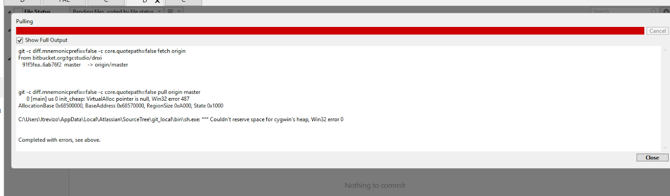

# Solution

El problema se debe a una libreria que utiliza el programa, la cual necesita ser compilada nuevamente:

Actualizar SourceTree a su versión más reciente:

1. Desde la ventana principal de SourceTree, dar clic en Help Chechk for Updates
2. Descargar e instalar la versión más nueva del software.

**Nota:** Las versiones más recientes del software, solicitan una cuenta en Atlassian, por lo cuál es necesario que el usuario cree una nueva cuenta con su correo personal de la empresa.

Si el problema persiste:

1. Respaldar el el archivo ***msys-1.0.dll*** existente en ***C:\Users\<UserName>\AppData\Local\Atlassian\SourceTree\git_loc al\bin.***
2. Copiar el archivo ***msys-1.0.dll*** que se encuentra en la ruta: ***C:\Program Files (x86)\Atlassian\SourceTree\tools\msys-1.0.dll.***
3. Pegar el el archivo ***msys-1.0.dll*** en ***C:\Users\<UserName>\AppData\Local\Atlassian\SourceTree\git_local\bin.***
4. Ejectuar los siguientes comandos en ***cmd*** como administrador:

cd C:\Users\<UserName>\AppData\Local\Atlassian\SourceTree\git_local\bin rebase.exe -b 0x50000000 msys-1.0.dll

1. Copiar y reemplazar el archivo ***msys-1.0.dll*** que se acaba de compilar, a la ruta ***C:\Program Files (x86)\Atlassian\SourceTree\tools\msys-1.0.dll.***

# Para más información:

[http://stackoverflow.com/questions/18502999/git-extensions-win32-error-487-couldnt-reserve-space-for-cygwins-heap-win32](http://www.google.com/url?q=http%3A%2F%2Fstackoverflow.com%2Fquestions%2F18502999%2Fgit-extensions-win32-error-487-couldnt-reserve-space-for-cygwins-heap-win32&amp;sa=D&amp;sntz=1&amp;usg=AFQjCNHB7FdrK-M07TVkVQNBKe9cVBRJbA)

# Related articles

[Problemas con la capa de aplicaciones de OEM 12C.](https://tgcstudio.jira.com/wiki/spaces/INGEN/pages/125251222) [Error de certificado en Oracle VM Manager.](https://tgcstudio.jira.com/wiki/spaces/INGEN/pages/115179524)

[No se muestran los reportes del catálogo del BI Publisher](https://tgcstudio.jira.com/wiki/spaces/INGEN/pages/112230404) [OATS 12.5.0.2.537 Installation Troubleshooting Guide](https://tgcstudio.jira.com/wiki/spaces/INGEN/pages/108527625/OATS%2B12.5.0.2.537%2BInstallation%2BTroubleshooting%2BGuide) [Error al levantar el contenedor SRM en un servidor OAS.](https://tgcstudio.jira.com/wiki/spaces/INGEN/pages/102531075)